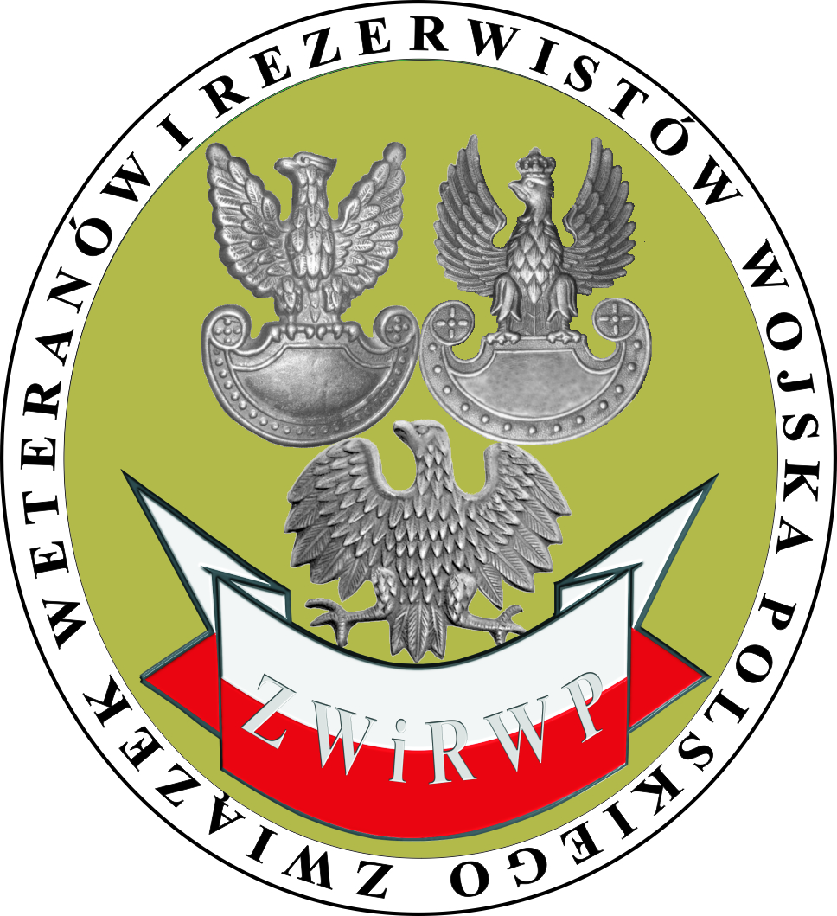

KALENDARIUM DZIAŁALNOŚCI
JAWORSKIEGO ODDZIAŁU ZWIĄZKU WETERANÓW I REZERWISTÓW WOJSKA POLSKIEGO
W 2013 ROKU

LUTY 2013 r.

W ramach obchodów 68 rocznicy powrotu Jawora do Macierzy delegacja Oddziału ZW i R WP w Jaworze wspólnie z władzami miasta i powiatu oraz innymi organizacjami kombatanckimi złożyła wieńce i wiązanki kwiatów pod Grobem Nieznanego Żołnierza, pomnikiem Armii Radzieckiej oraz pomnikiem Sybiraków.

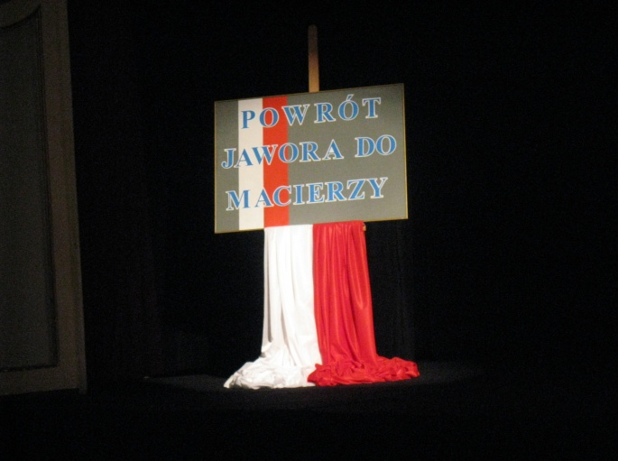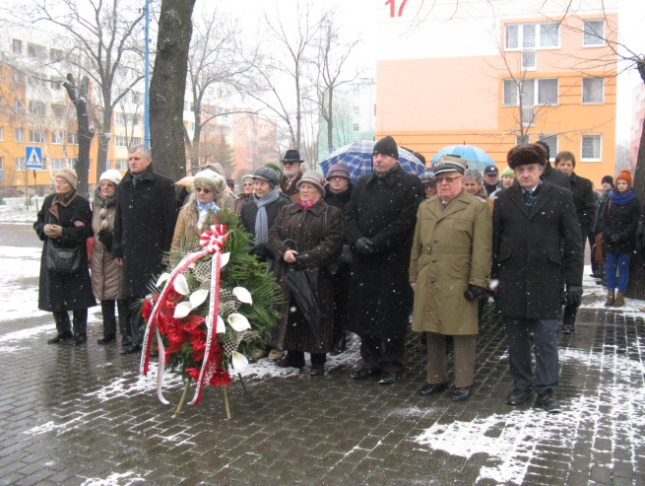

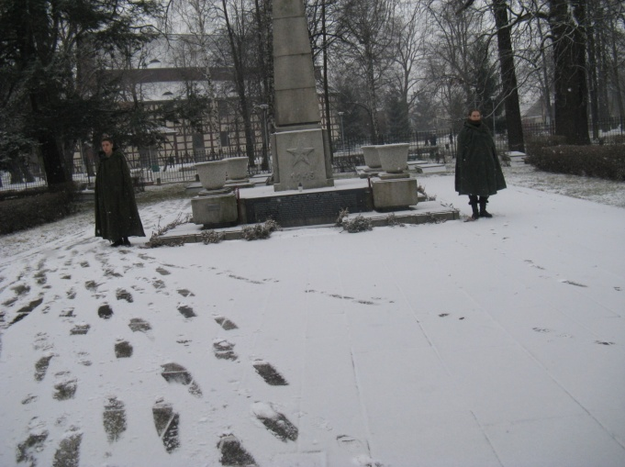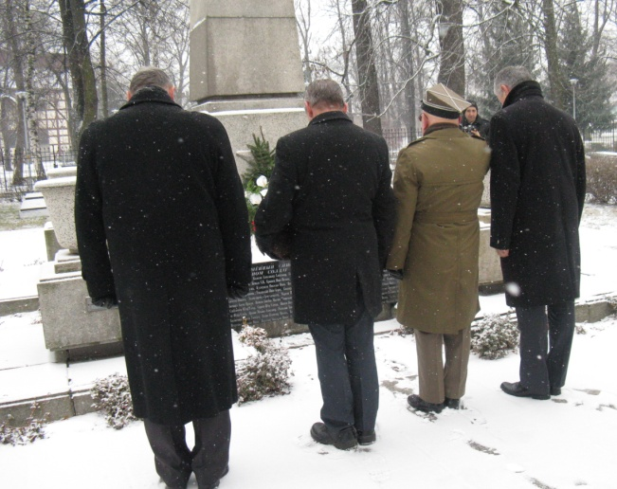

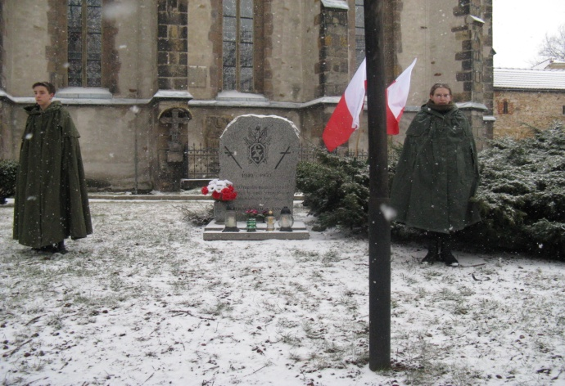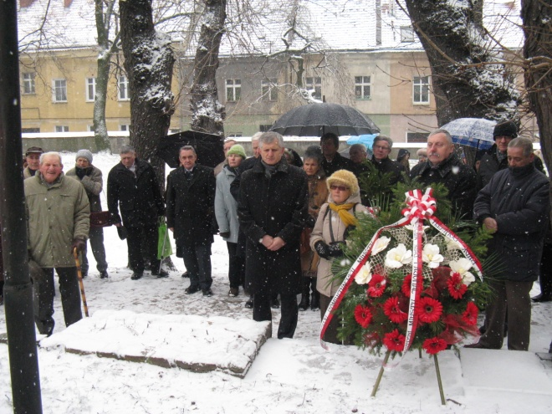

Następnie uczestniczyła w uroczystej akademii w Teatrze Miejskim w Jaworze, gdzie wysłuchano referatu Prezesa ZKRP i B WP w Jaworze – Jana Jaśkowiaka. Występ młodzieży szkolnej uświetnił rocznicowe obchody.

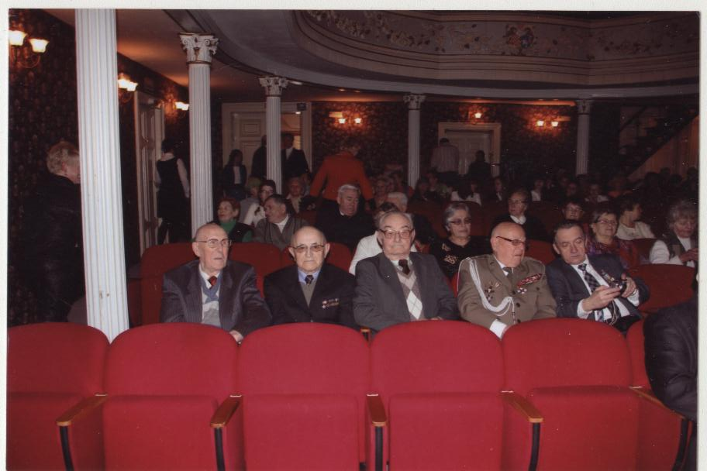

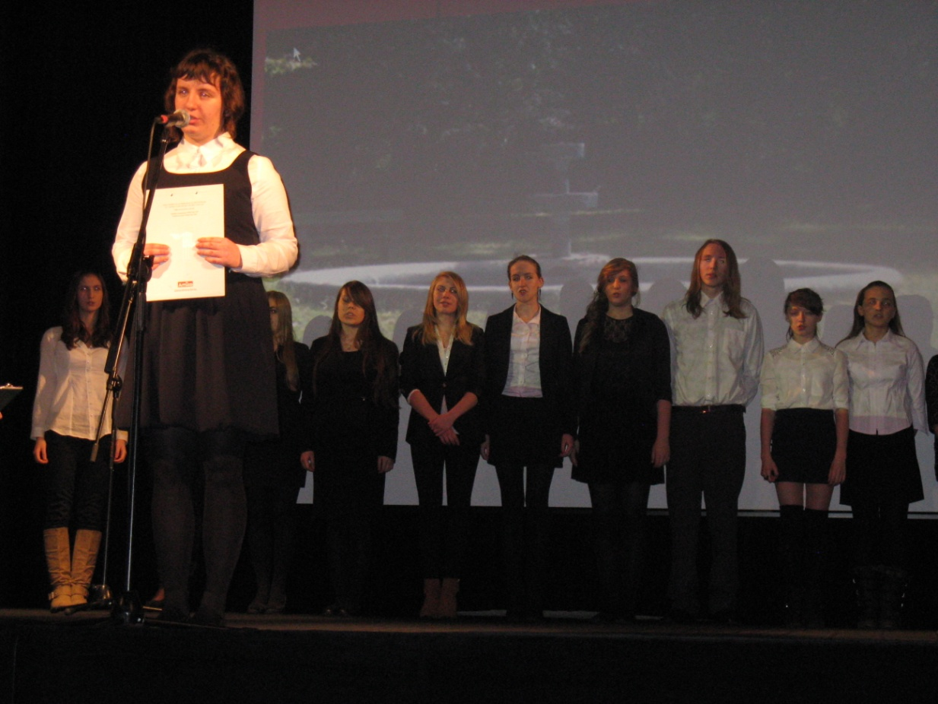

MARZEC 2013 r.
Z okazji Dnia Kobiet delegacja Zarządu Oddziału ZW i R WP w Jaworze w składzie : płk Kobes, kpt. Bezeg oraz plut. Czesław Gołuch przekazała życzenia członkiniom naszej podopiecznej organizacji Stowarzyszenia Dzieci Wojny w Jaworze w ich nowej siedzibie. Uczestniczyliśmy też we wspólnym balu jaki zorganizowała bratnia organizacja z tej okazji w Klubie ECMEN w Jaworze. Kobiety otrzymały od nas kwiaty i kawę dla uświetnienia ich święta.

KWIECIEŃ 2013 r.
w dniu 22 kwietnia delegaci naszego Oddziału uczestniczyli w komplecie w obradach VI Zjazdu Dolnośląskiego ZW i R WP. W czasie Zjazdu nasz Prezes Honorowy – ppłk Jan Kobes został odznaczony Honorową Odznaką Federacji Stowarzyszeń Rezerwistów i Weteranów Sił Zbrojnych RP a 5 delegatów zostało odznaczonych srebrnymi odznakami honorowymi ZW i R WP z 3 orłami.

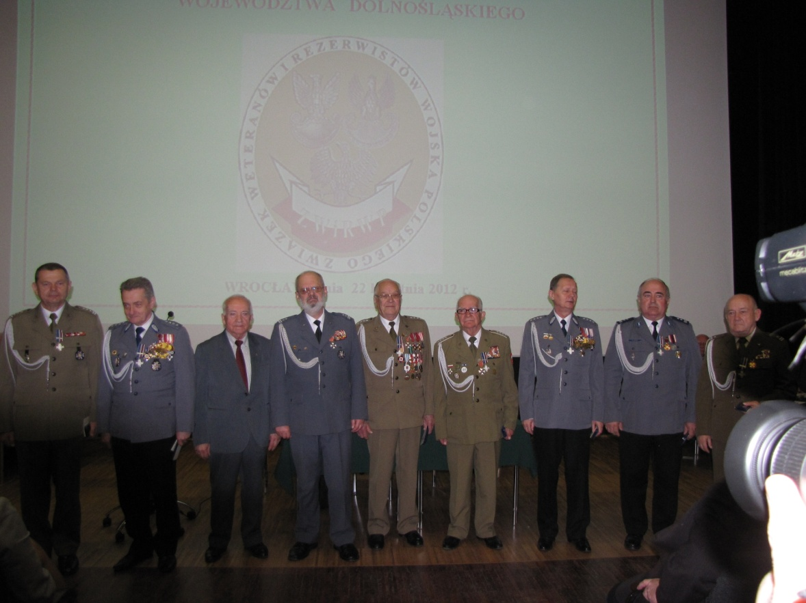
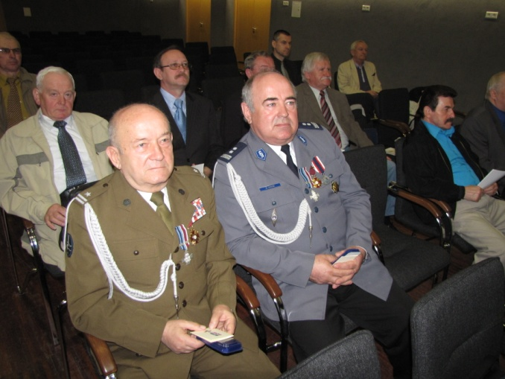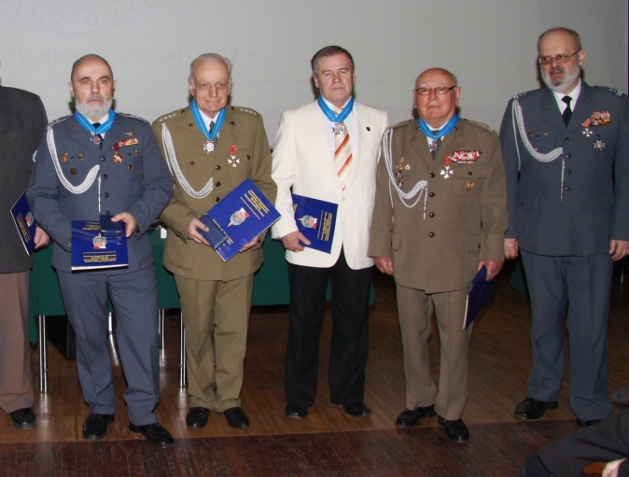

MAJ 2013 r.

Dzień 12 maja 2013 r. był obchodzony uroczyście w Uniejowicach z okazji Dnia Zwycięstwa nad Faszyzmem. Nasza 4 osobowa delegacja uczestniczyła w tych obchodach.

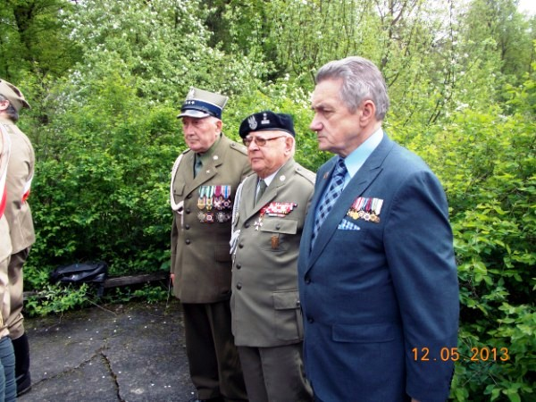

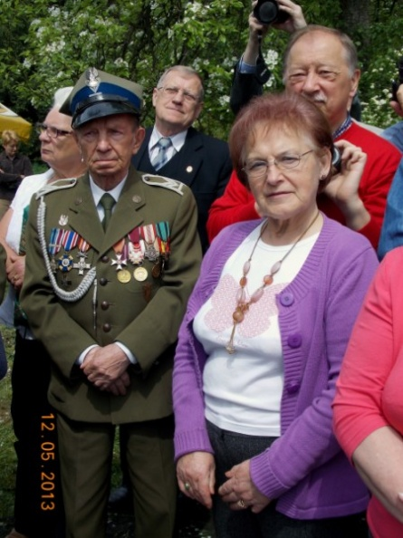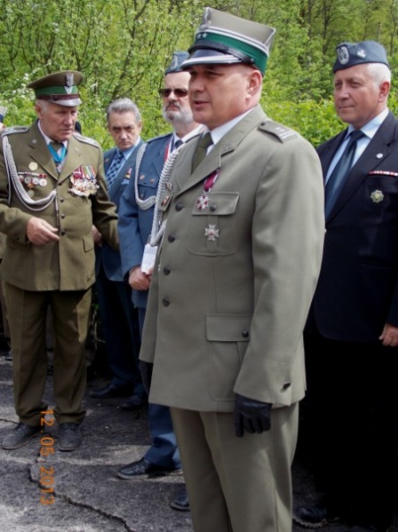

CZERWIEC 2013 r.

26 czerwca 2013 r. odbył się I Ogólnopolski Kongres Stowarzyszeń i Związków Dzieci Wojny. Kongres odbył się w Miejskim Ośrodku Kultury w Strzelcach Krajeńskich. W Kongresie uczestniczyli na zaproszenie Prezesa ZG SDW kol. Ryszard Lancman, kol. Zofia Grynicz.. Na wniosek Prezesa ZM SDW w Jaworze kol. Ryszaed Lamcman na Kongresie został odznaczony Błękitnym Krzyżem SDW
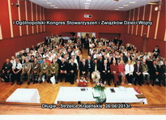
LIPIEC 2013 r.

W dniu 21 lipca uczestniczyliśmy w letnim pikniku w Uniejowicach.

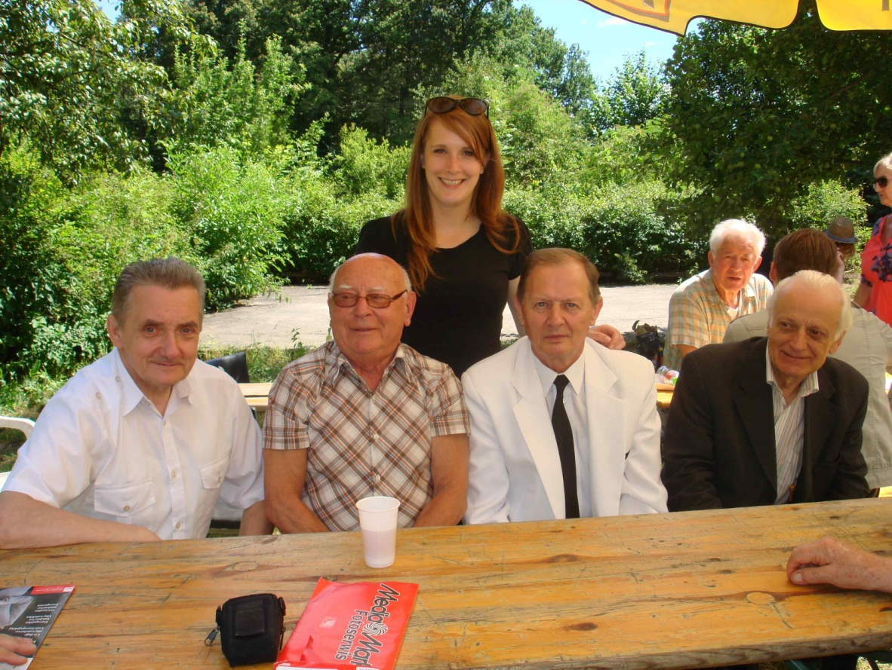

Oprócz wspólnego biesiadowania mieliśmy okazję odwiedzić symboliczną wystawę WOŁYŃ - 43
jakże tragiczną w wymowie.

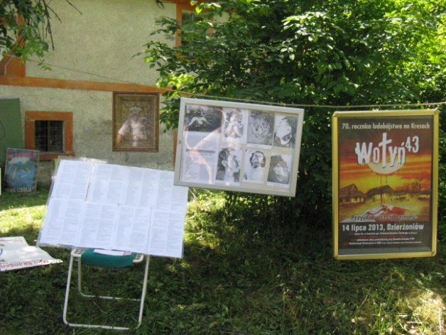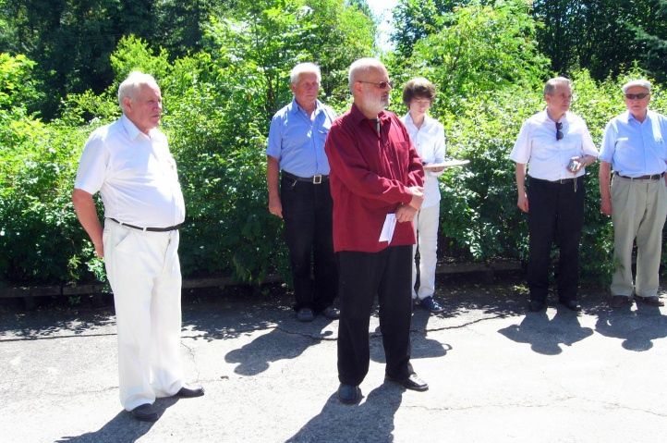

W dniu 21 lipca uczestniczyliśmy w powiatowych uroczystościach Swięta Policjim które odbyło się w Europejskim Centrum Młodzieży Euroregionu Nysa w Jaworze.

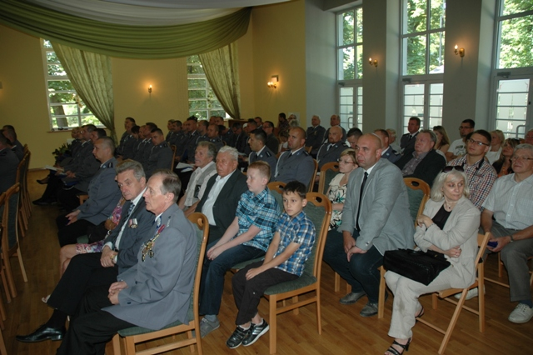

SIERPIEŃ 2013 r.

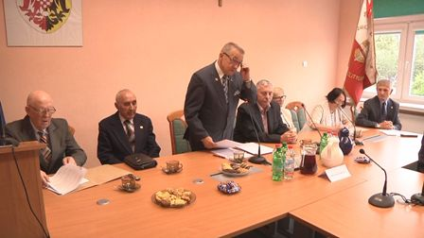

W dniu 20 sierpnia 2013 roku jaworscy kombatanci spotkali się w Sali Konferencyjnej Starostwa na Walnym Zebraniu Sprawozdawczo-Wyborczym. Zebraniu sprawnie przewodniczył Bogdan Bezeg - Prezes Koła Miejskiego Związku Weteranów i Rezerwistów Wojska Polskiego w Jaworze. Wśród gości byli: Paweł Albański - Członek Dolnośląskiego Zarządu Wojewódzkiego ZKRP i BWP we Wrocławiu, Wicestarosta Jaworski - Michał Lenkiewicz, Burmistrz Miasta Jawora - Artur Urbański, Wiceprezes Zarządu Regionalnego Związku Emerytów, Rencistów i Inwalidów w Jaworze - Bolesław Sokołowski, Prezes Oddziału Stowarzyszenia „Dzieci Wojny w Polsce" - Zofia Grynicz, Komendant Hufca ZHP - Romuald Janz, a także Naczelnik Wydziału Promocji Urzędu Miejskiego w Jaworze - Leszek Światkowski i Renata Węgiel ze Starostwa Powiatowego. W wyniku wyborów Prezesem Oddziału ZK RP i BWP został wybrany Jan Jaśkowiak, który funkcję tę pełni bez prezerwy od roku 1982 tj. 31 lat. Wiceprezesem wybrano kpt. w st.sp. Władysława Mazura- wiceprezesa Oddziału Miejskiego ZW i R WP w Jaworze. Do władz weszli ponadto inni członkowie ZWiR WP :Jan Hul, Stanisława Malicka. Informację o udziale naszych członków w tym zebraniu zamieściła lokalna prasa.

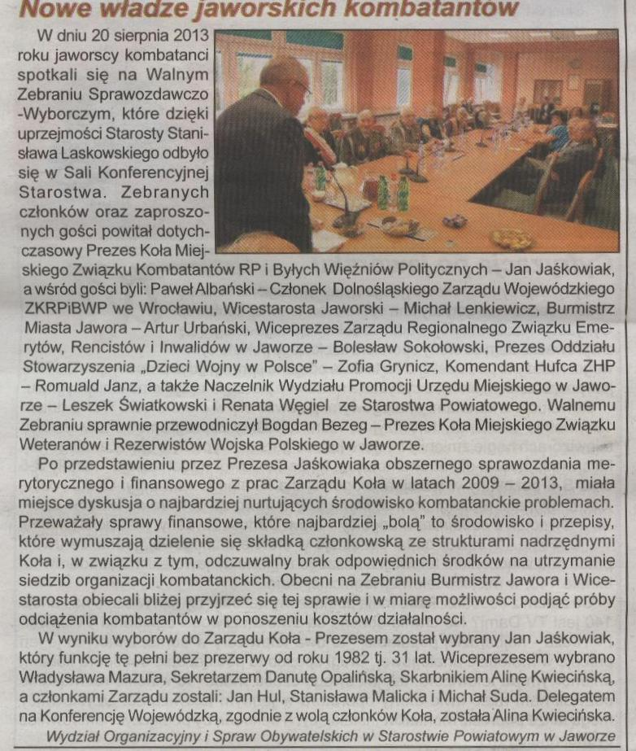

OBCHODY DNIA WOJSKA POLSKIEGO 15 SIERPNIA 2013

W br. powrócił z Iraku Dowódca 10 Wrocławskiego Pułku Dowodzenia i ponownie objął dowodzenie pułkiem. W związku z obchodami święta Wojska Polskiego nas Oddział ZW i R WP przekazał list z życzeniami kadrze i dowództwu 10 Wrocławskiego Pułku Dowodzenia we Wrocławiu.

OBCHODY 93 ROCZNICY BITWY WARSZAWSKIEJ

93 rocznica Bitwy Warszawskiej i przypadający w tym samym czasie Dzień Wojska Polskiego, dały także znakomitą okazję do udziału naszego w uroczystym posiedzeniu Powiatowej Rady Kombatantów i Osób Represjonowanych, przy Staroście Jaworskim. W posiedzeniu uczestniczyli członkowie Rady – Prezesi kół i reprezentanci wszystkich środowisk kombatanckich. Część oficjalną obchodów zakończyło wspólne złożenie biało-czerwonej wiązanki na Grobie Nieznanego Żołnierza Polskiego w Jaworze, przy ulicy Rapackiego przez władze powiatu i wszystkich uczestników Powiatowej Rady Kombatanckiej.

WRZESIEŃ 2013 r.

73 ROCZNICA WYBUCHU II WOJNY ŚWIATOWEJ

W miesiącu wrześniu aktywnie uczestniczyliśmy w 72 rocznicy zakończenia II Wojny Światowej na terenie naszego Jawora. Na nasze i władz miasta oraz powiat zaproszenie w obchodach wzięła udział 3 osobowa delegacja oficerów 10 Wrocławskiego Pułku Dowodzenia. Delegacja nasza i wojska wraz z innymi delegacjami kombatanckimi złożyła wiązanki kwiatów pod pomnikiem Tysiąclecia Państwa Polskiego i ofiar II Wojny Światowej w Jaworze na płycie rynku. Delegacji przewodniczył płk Zygmunt Malec – dowódca pułku.

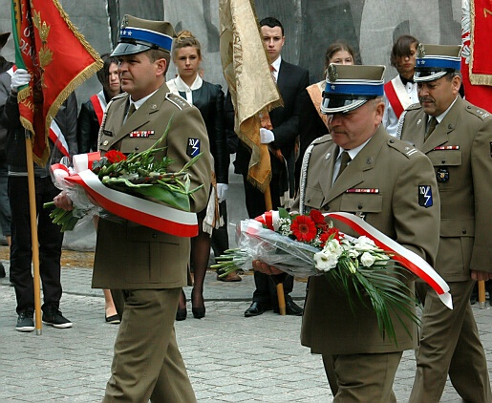

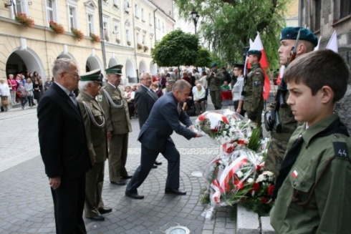

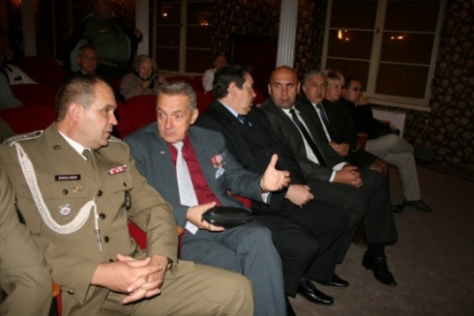

Po złożeniu wiązanek goście i delegacje kombatanckie w tym nasza wzięły udział w uroczystej akademii w Teatrze Miejskim. Pieśni patriotyczne lokalnego zespołu „ALBERTÓWKA” zakończyły obchody.

W tym samym dniu uczestniczyliśmy w obchodach wrześniowych w Uniejowicach. Na uroczystości uniejowickiej Brązowymi Krzyżami ZWiR WP zostali odznaczeni: kol. Czum Henryk i kol. Lancman Ryszard

.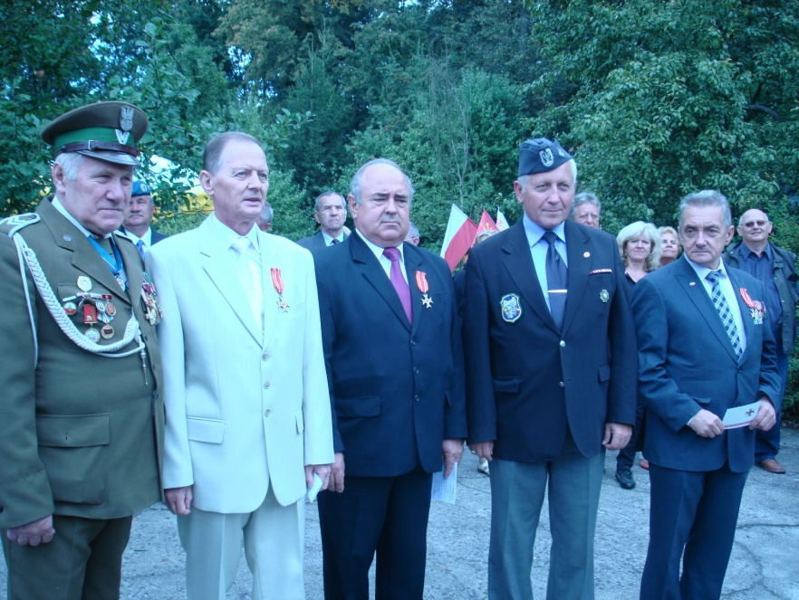

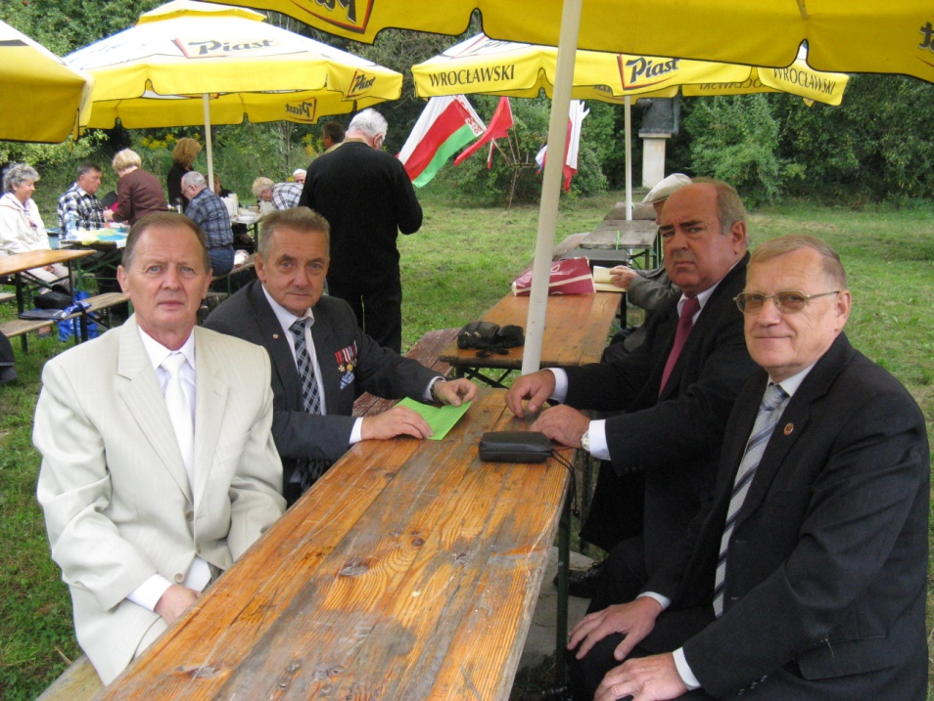

DZIEŃ SYBIRAKA

24 września br. w Jaworze odbyły się uroczystości związane z Dniem Sybiraka, zorganizowane przez Koło Miejskie Związku Sybiraków w Jaworze, przy współpracy ze Starostwem Powiatowym i Jaworskim Ośrodkiem Kultury. O godzinie 11⁰⁰ pod obeliskiem ku czci Sybiraków, na dziedzińcu Kościoła p.w. Św. Marcina licznie zgromadzone delegacje Sybiraków, samorządowców, kombatantów, partii politycznych, organizacji społecznych, także delegacja Oddziału ZWiR WP w Jaworze z Prezesem kpt. Bogdanem Bezegiem na czele oraz wielu mieszkańców Jawora i młodzieży szkolnej, w obecności pocztów sztandarowych Sybiraków ze Złotoryi i Jawora oraz szkolnych, z I LO i Gimnazjum - złożyli wiązanki kwiatów. W Teatrze Miejskim odbyła się część oficjalna i artystyczna uroczystości. Zaproszonych gości reprezentowali: Stanisław Laskowski - Starosta Jaworski, Janina Lemańska - Wiceprzewodnicząca Rady Miejskiej oraz Artur Urbański - Burmistrz Miasta Jawora. Środowisko Kombatantów RP reprezentowane było przez członków Powiatowej Rady Kombatantów i Osób Represjonowanych, delegację Koła Miejskiego Związku Kombatantów z Jawora, członków Stowarzyszenia „Dzieci Wojny w Polsce", delegację 6 osobową Związku Weteranów i Rezerwistów Wojska Polskiego z Prezesem Kpt. Bogdanem Bezegiem, oraz delegację Związku Emerytów, Rencistów i Inwalidów. Liczna grupa młodzieży z I Liceum Ogólnokształcącego i Gimnazjum Nr 2 w Jaworze, a także ze szkół podstawowych Nr 1 i 5, wraz z uczestniczącymi delegacjami wysłuchała wystąpienia Prezesa Koła - Michała Janczewskiego oraz Prezesa Oddziału Legnickiego - Marii Jurkiewicz. Głos zabrali również obecni posłowie nawiązując do tragicznej historii Polaków po 17 września 1939 roku. Część artystyczną, przygotowali uczniowie i pedagodzy ze Szkoły Podstawowej Nr 1 w Jaworze, oraz I Gimnazjum w Jaworze.

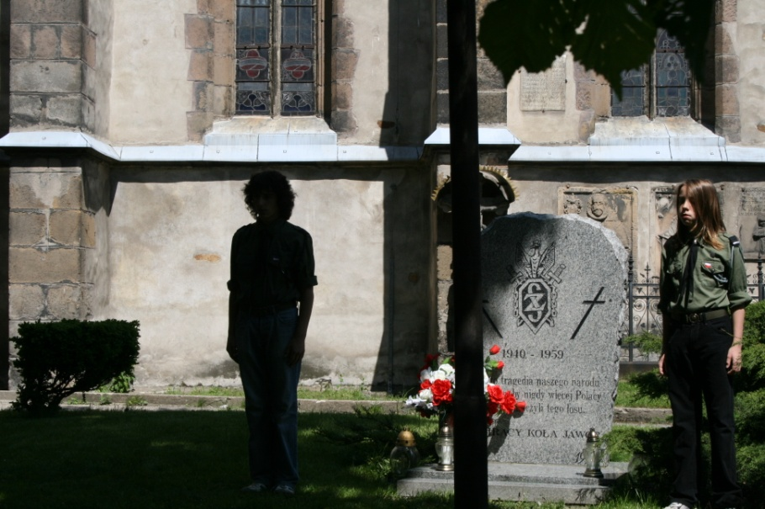

PAŹDZIERNIK 2013 r.

70 rocznica chrztu bojowego 1 DP WP im. Tadeusza Kościuszki

Z okazji 70 rocznicy utworzenia I Dywizji Piechoty im. Tadeusza Kościuszki oraz Bitwy pod Lenino, która określana jest chrztem bojowym Dywizji, 10 października 2013 roku odbyło się wyjazdowe posiedzenie Powiatowej, Społecznej Rady Kombatantów i Osób Represjonowanych przy Staroście Jaworskim. Starosta Jaworski oraz wszystkie związki kombatancko-patriotyczne postanowiły wspólnie uczcić jubileusz Chrztu Bojowego żołnierzy I Dywizji Piechoty WP. Dzięki gościnności Pani Dyrektor Powiatowego Centrum Kształcenia Zawodowego i Ustawicznego w Jaworze - Wandy Gołębiowskiej, uroczyste posiedzenie z udziałem młodzieży odbyło się w auli szkolnej. Gośćmi uroczystości byli: Starosta Jaworski - Stanisław Laskowski, Wicestarosta - Michał Lenkiewicz, Zastępca Burmistrza Miasta Jawora - Maria Piwko, Prezes Oddziału ZW iR WP w Jaworze – kpt.w st. spocz. Bogdan Bezeg. Przywitania gości, prezesów wszystkich organizacji kombatanckich powiatu jaworskiego i ich członków oraz młodzieży PCKZ iU dokonał jej Przewodniczący - Jan Jaśkowiak, który nawiązał do historycznych przesłanek powstania I Dywizji, która umożliwiła wielu zesłańcom polskim po roku 1939, powrót do kraju i walkę z hitlerowskim najeźdźcą o wolną Ojczyznę, na bojowym szlaku od Lenino do Berlina. Uroczystą inscenizację historyczną, połączoną z pieśniami patriotycznymi i wojskowymi oraz fragmentami filmów dokumentalnych przygotowała młodzież Centrum pod kierownictwem swojej nauczycielki Andżeliki Oleckiej. Dodatkowo, własne wspomnienia sprzed 70 lat przybliżył młodzieży i gościom żołnierz I Dywizji i uczestnik Bitwy pod Lenino, członek ZWiR WP - kapitan w st. sp. Władysław Mazur - odznaczony za męstwo licznymi odznaczeniami i medalami, w tym „Krzyżem Walecznych", „Zasłużony na Polu Chwały" oraz „Medalem za Zwycięstwo", który swój szlak bojowy zakończył w Berlinie. O historii i okolicznościach powstania I Dywizji im. Tadeusza Kościuszki w swoim wystąpieniu opowiadał Prezes Oddziału Miejskiego Związku Weteranów i Rezerwistów Wojska Polskiego - Bogdan Bezeg. Opowieść spotkała się z żywym zainteresowaniem i była to dla zgromadzonej młodzieży żywa lekcja historii. Uroczystość była okazją do wręczenia odznaczenia. weteranowi walk pod Lenino. Na wniosek Oddziału Miejskiego Związku Weteranów i Rezerwistów Wojska Polskiego w Jaworze, Zarząd Główny w Warszawie przyznał Brązowy Krzyż „ Za Zasługi dla Związku Weteranów i Rezerwistów Wojska Polskiego” kapitanowi w st. spocz. Władysławowi Mazurowi. Dekoracji dokonał Prezes Bogdan Bezeg w asyście Starosty Jaworskiego, który wręczył weteranowi list gratulacyjny. Prezes ZKRP i BWP Jan Jaśkowiak wręczył dyplom okolicznościowy nadany przez Dolnośląski Zarząd Wojewódzki Związku Kombatantów RP i Byłych Więźniów Politycznych we Wrocławiu.Starosta Jaworski przekazał na ręce Prezesa ZWiR WP kpt. Bogdana Bezega list z życzeniami dla środowiska weteranów i rezerwistów WP z okazji rocznicy .Kolejne wyróżnienie trafiło do rąk Pani Danuty Benedyk. Związek Kombatantów - Środowisko Żołnierzy Polskich Oddziałów Samoobrony z Kresów Południowo-Wschodnich II RP przyznał jej, na wniosek Koła Miejskiego w Jaworze, Dyplom Uznania za popularyzowanie i utrwalanie pamięci o ludziach i ich czynach w walce o niepodległość Polski podczas II Wojny Światowej i po jej zakończeniu.
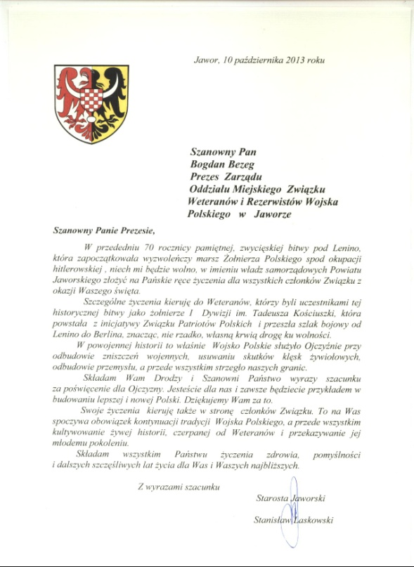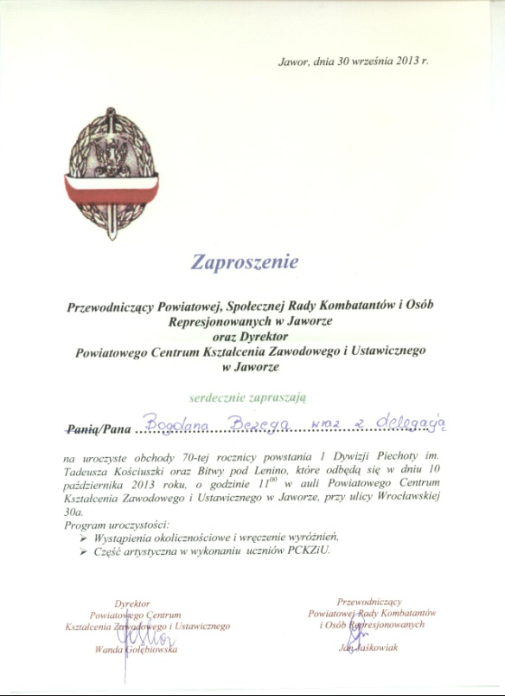

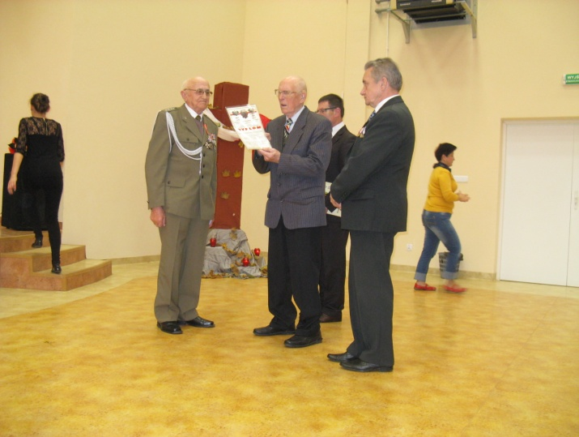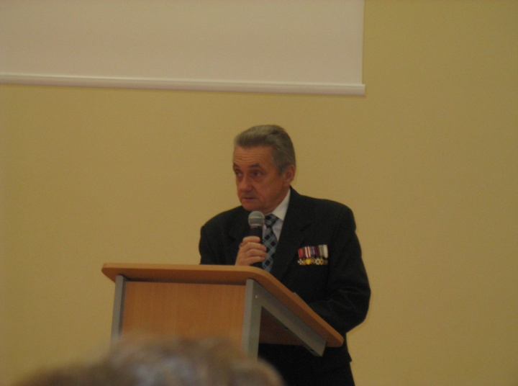

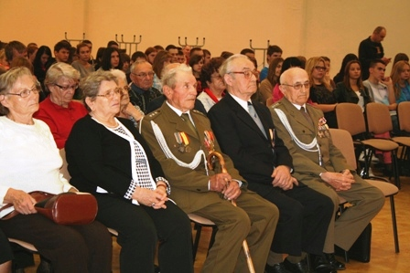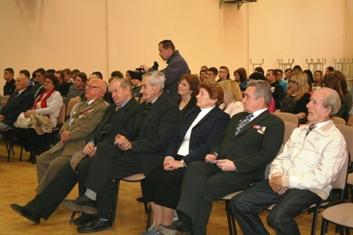

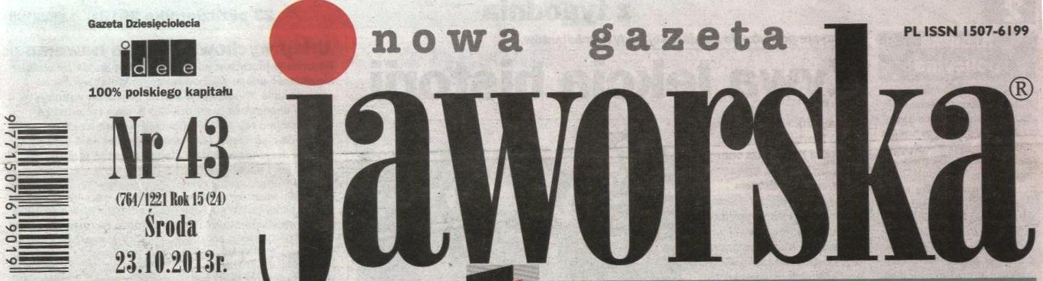
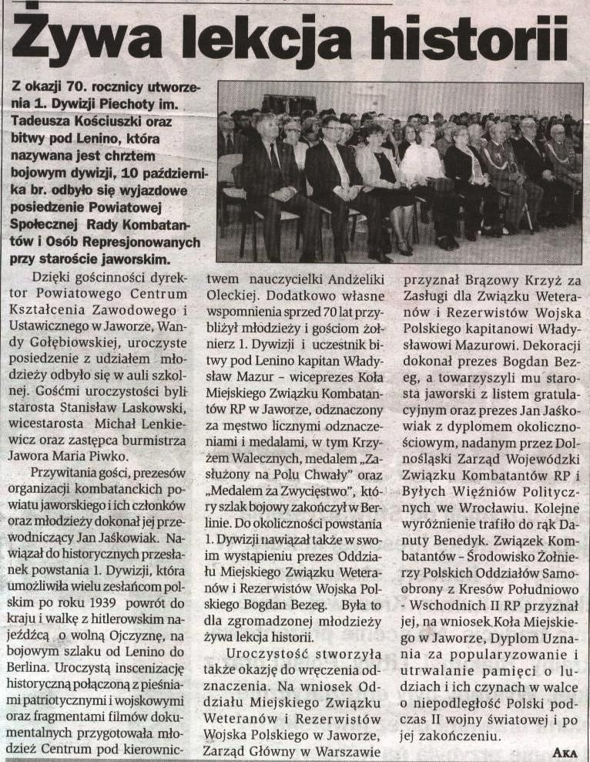

W dniu 16 października delegacja ZW i R WP uczestniczyła na zaproszenie Zarządu Oddziału SDW w obchodach Dnia Seniora. Tak o tym pisała lokalna prasa:

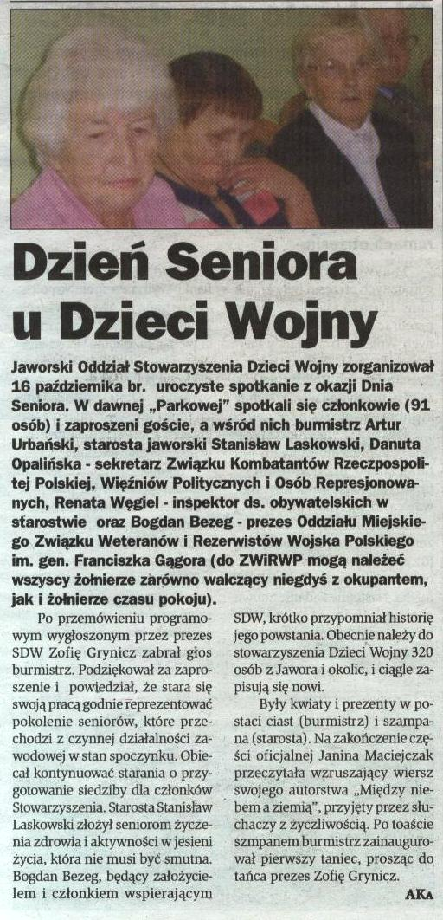

ZJAZD KRAJOWY ZW i R WP

17 października delegat na Zjazd Krajowy – Prezes Oddziału Miejskiego ZW i R WP w Jaworze uczestniczył w obradach Zjazdu. W czasie Zjazdu Zarząd Krajowy Federacji Stowarzyszeń Weteranów i Rezerwistów Sił Zbrojnych RP wyróżnił kilku delegatów honorową odznaką stowarzyszenia, w tym również Prezesa Zarządu Miejskiego ZW i R WP w Jaworze kol. Bogdana Bezega. Pożegnaliśmy owacyjnie dawnego Prezesa ZG a nowy Prezes ZG ZW i R WP – Wiesław Korga od razu przystąpił do efektywnej pracy.

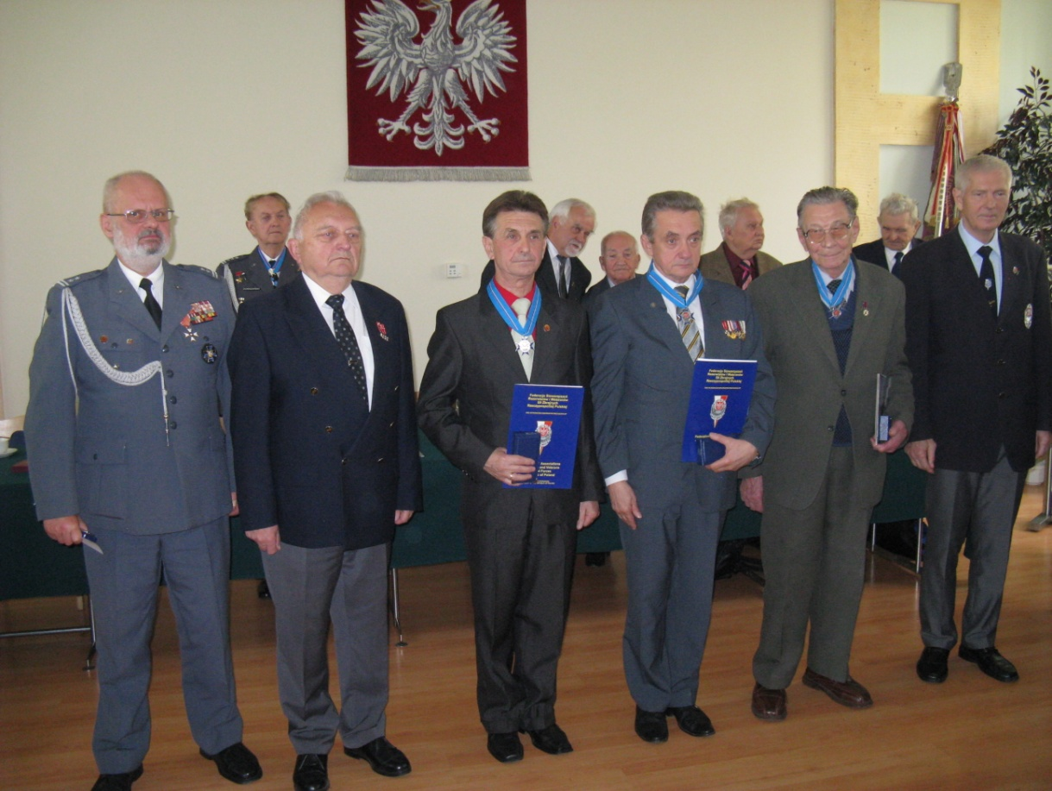

LISTOPAD 2013 r.

ŚWIĘTO NIEPODLEGŁOŚCI 11 LISTOPADA 2013 R.

Z okazji Święta Niepodległości delegacja Oddziału ZW i R WP oraz 10 Wrocławskiego Pułku Dowodzenia we Wrocławiu uczestniczyła w uroczystościach organizowanych przez Powiatowy Związek Kombatantów RP i OR, nasz Zarząd Miejski ZW i R WP oraz władze miasta. Przed pomnikami kombatanckimi i matyrologii wojennej zostały złożone wspólne wieńce. Tym razem Związek Weteranów i Rezerwistów wystąpił wspólnie ze Stowarzyszeniem Dzieci Wojny. To jest wyraz jedności programowej i patriotycznej obu stowarzyszeń.

GRUDZIEŃ 2013 r.

W okresie prześiątecznym otrzymaliśmy wspaniałe życzenia od posłanki do Europarlamentu Lidii Geringer de Odenberg, która zawsze o nas pamięta.
Otrzymaliśmy także zaproszenioe od 10 Wrocławskiego Pułku Dowodzenia na wspólny opłatek wigilijny.
Na zaproszenie Stowarzyszenia Dzieci Wojny uczestniczyliśmy we wspólnym opłatku wraz z Burmistrzem miasta i Starostą Jaworskim w siedzibie stowarzyszenia SDW.

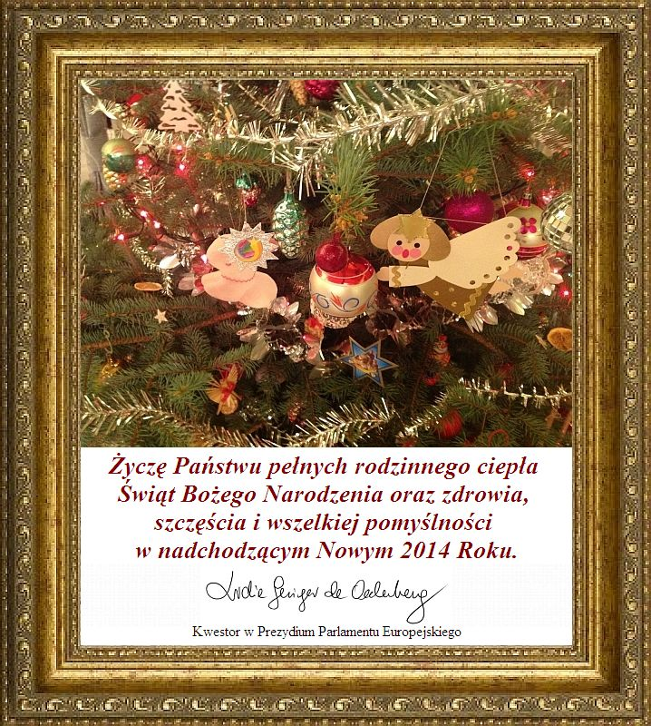

W czasie roku Zarząd odbył 14 posiedzeń Zarządu. W grudniu w Klubie Nauczyciela podsumowaliśmy nasz rok, który należał do bardzo trudnych finansowo z uwagi na duże opłaty lokalowe (swiatło, ogrzewanie) i brak odpowiedniego skarbnika ,

Opracował : Bogdan Bezeg

